**АДМИНИСТРАЦИЯ**

**АЛЕШКОВСКОГО СЕЛЬСКОГО ПОСЕЛЕНИЯ**

**ТЕРНОВСКОГО МУНИЦИПАЛЬНОГО РАЙОНА**

**ВОРОНЕЖСКОЙ ОБЛАСТИ**

**ПОСТАНОВЛЕНИЕ**

**От 26 мая 2023 года №22**

с. Алешки

**Об утверждении схемы размещения нестационарных**

**торговых объектов на территории Алешковского**

**сельского поселения Терновского муниципального района**

**Воронежской области**

В соответствии с Федеральным законом от 28.12.2009 года № 381-ФЗ «Об основах государственного регулирования торговой деятельности в Российской Федерации», приказом департамента предпринимательства и торговли Воронежской области от 22.11.2022 года №172 «Об утверждении Порядка разработки и утверждения органами местного самоуправления муниципальных образований Воронежской области схем размещения нестационарных торговых объектов», руководствуясь Уставом Алешковского сельского поселения Терновского муниципального района Воронежской области, администрация Алешковского сельского поселения Терновского муниципального района Воронежской области

ПОСТАНОВЛЯЕТ:

1. Утвердить схему размещения нестационарных торговых объектов на территории Алешковского сельского поселения Терновского муниципального района Воронежской области сроком не менее 5 лет.

1.1. Утвердить текстовую часть схемы размещения нестационарных торговых объектов в соответствии с приложением №1.

1.2. Утвердить графическую часть схемы размещения нестационарных торговых объектов в соответствии с приложениями №2.

2. Признать утратившими силу следующие нормативно правовые акты:

2.1. Постановление №16 от 12.02.2018 года «Об утверждении схемы размещения нестационарных торговых объектов на территории Алешковского сельского поселения Терновского муниципального района Воронежской области».

2.2. Постановление №13 от 01.04.2020 года «О внесении изменений в постановление администрации Алешковского сельского поселения от 12.02.2018 года №16 «Об утверждении схемы размещения нестационарных торговых объектов на территории Алешковского сельского поселения Терновского муниципального района Воронежской области».

3. Направить схему размещения нестационарных торговых объектов на территории Алешковского сельского поселения Терновского муниципального района Воронежской области в течение 10 календарных дней со дня принятия настоящего постановления в департамент предпринимательства и торговли Воронежской области для размещения в информационной системе "Портал Воронежской области в сети Интернет".

4. Опубликовать настоящее постановление в периодическом печатном издании «Вестник муниципальных правовых актов Алешковского сельского поселения Терновского муниципального района» и разместить на сайте в сети «Интернет».

5. Постановление вступает в силу с даты опубликования.

6. Контроль за исполнением  настоящего постановления оставляю за собой

**Глава Алешковского**

**сельского поселения                Н.А. Савельева**

Приложение №1

к постановлению администрации Алешковского сельского поселения Терновского муниципального района Воронежской области

от 26 мая 2023 года №22

СХЕМА

размещения нестационарных торговых объектов **(далее – НТО)**

на территории Алешковского сельского поселения

Терновского муниципального района Воронежской области

(текстовая часть)

|  |  |  |  |  |  |  |  |  |
| --- | --- | --- | --- | --- | --- | --- | --- | --- |
| № п/п | Идентификационный номер НТО | **Местонахождение НТО (**Адресный ориентир места размещения НТО) | Количество НТО по адресному ориентиру (ед) | Вид НТО | Площадь места размещения НТО, (м2) | Специализация НТО | Период размещения | Информация об использовании НТО субъектами малого и среднего предпринимательства, физическими лицами, указанными в части 4 статьи 10, в части 6 статьи 22 Федерального закона от 28.12.2009 г. № 381-ФЗ |
| 1. | 1 | с. Алешки, ул. Советская у здания Алешковский сельский дом культуры  не занимая проезжую часть и обочины дороги | 250 | 4 | Лоточно-выездная торговля, автолавка | Смешанные товары | В течение года (по субботам) | Субъекты малого и среднего предпринимательства |

Приложение № 2

к постановлению администрации

Алешковского сельского поселения Терновского муниципального района Воронежской области

от 26 мая 2023 года №22

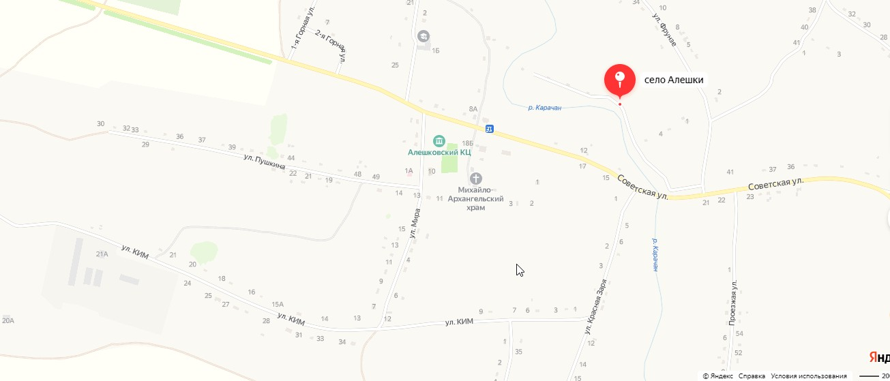

Место размещение НТО